# Batman Gezilecek ve Görülecek Yerler

*Sponsorlu Bağlantılar*

**Sayfa Başlıkları**[[gizle](http://www.neyiilemeshur.com/editorun-onerileri/batman-gezilecek-ve-gorulecek-yerler-5224.html)]

* [Batman’da Nereleri Gezmelisiniz?](http://www.neyiilemeshur.com/editorun-onerileri/batman-gezilecek-ve-gorulecek-yerler-5224.html" \l "Batman8217daNereleri_Gezmelisiniz)
* [Batman Gezilecek Yerler ve Görülecek Yerler](http://www.neyiilemeshur.com/editorun-onerileri/batman-gezilecek-ve-gorulecek-yerler-5224.html" \l "Batman_Gezilecek_Yerler_ve_Gorulecek_Yerler)
* [Batman’da Gezilip Görülecek Diğer Yerler](http://www.neyiilemeshur.com/editorun-onerileri/batman-gezilecek-ve-gorulecek-yerler-5224.html" \l "Batman8217da_Gezilip_Gorulecek_Diger_Yerler)
* [Batman’da Gezilecek ve Görülecek Yerler Fotoğraf Galerisi](http://www.neyiilemeshur.com/editorun-onerileri/batman-gezilecek-ve-gorulecek-yerler-5224.html" \l "Batman8217da_Gezilecek_ve_Gorulecek_Yerler_Fotograf_Galerisi)

## Batman’da Nereleri Gezmelisiniz?

Batman’a gidip gezilecek yerleri gezmeden dönerseniz yazık edersiniz. Oldukça fazla gezilecek ve görülecek yere sahip olan Batman iline gidenler şimdiden listesini hazırlamalılar. Gitmeden önce nereleri gezip nereleri göreceğinin listesini yaparak Batman’a gidince rahat eder.

## Batman Gezilecek Yerler ve Görülecek Yerler

### Antik Hasankeyf Şehri

Ne zaman kurulduğu bilinmeyen Hasankeyf, jeopolitik yapısı çok eski bir yerleşim merkezi. Bu mağaralar halen zaman zaman mesken olarak kullanılmaktadır. İnsanların eski çağlardan beri bu mağaraları da kullandıkları aşikar. Bu mağaralar, M.S. 4. yüzyılda yapıldığı düşünülmektedir. M.S. 4. yüzyılda Diyabakır çevresini Bizans İmparatorluğu ele geçirmişti ve bölgeyi korumak amacı ile 2 adet sınır kalesi inşa etti. İşte bu 2 kaleden birisi Hasankeyf Kalesidir.

[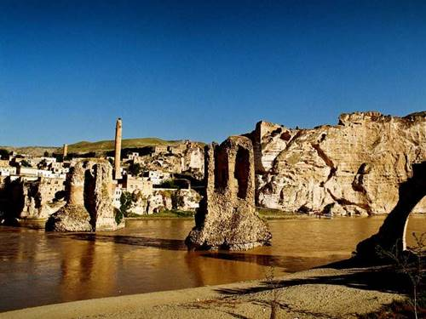](http://www.neyiilemeshur.com/wp-content/uploads/2017/07/Batman-Antik-Hasankeyf-%C5%9Eehri.jpg)

Zaman içerisinde bu kale, Sasani İmparatorluğuna karşı siyasi bir önem kazandı ve bu nedenle sağlamlaştırıldı. Burası M.S. 639 yılında Emeviler tarafından fethedildi. Sonrasında ise sırası ile Abbasiler, Hamdaniler, Mervaniler, Artuklar, Eyyubiler ve Osmanlı İmparatorluğu hakimiyetine girdi. Ama Hasankeyf, en parlak dönemini Artuklar zamanında yaşadı ve bu döneme ait bir çok tarihi eser mevcut.

*Sponsorlu Bağlantılar*

### Memikan Köprüsü

Bu köprünün ne zaman inşa edildiği bilinmemektedir. Ama Hasankeyf, Malabadi ve Cizre bölgelerinde bulunan taş köprüler ile karşılaştırıldığı zaman benzer özellikler göstermektedir. Ama Müslümanların 6. yüzyılda burayı hakimiyeti altına aldıktan sonra da yapıldığı tahmin edilmekte. Bu köprünün oldukça stratejik bir önemi de var. Çünkü Hasankeyf ile ticari ilişkiyi sağlamakta. Üstelik İpek Yolunu, Garzan Çayı üzerinden bağlantısını sağlamakta. Şu anda harabe olan bu köprü bir zamanlar beylikler arasında ticaretin yapılmasına imkan veren önemli bir nokta idi.

[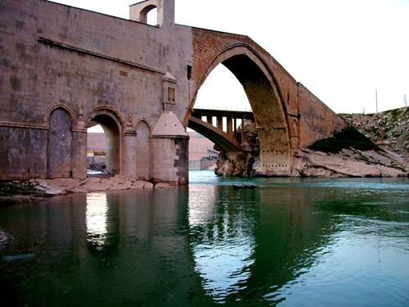](http://www.neyiilemeshur.com/wp-content/uploads/2017/07/Batman-Memikan-K%C3%B6pr%C3%BCs%C3%BC.jpg)

### Malabadi Köprüsü

Evliya Çelebi’nin Seyahatname’sinde bu köprünün Abbasi hanedanından olan zengin bir tüccarın hayrat amaçlı yaptırdığı söylenmekte. Diğer bir rivayette ise Artuklular zamanında Artuk torunlarından Timurtaş’ın 1147 yılında yaptırdığı belirtilmekte. Ayrıca Mostar Köprüsünün de ikizi olarak kabul edilmekte.Tek kemerden oluşan köprüde odalar da mevcut. Bu odaların yapım amacı ise insanların dinlenmes, uyuması ve korunması. Bu köprü, Diyabakır’ın Silvan ilçesine 20 kilometre mesafede ve Batman Çayı üzerinde yer almaktadır.

[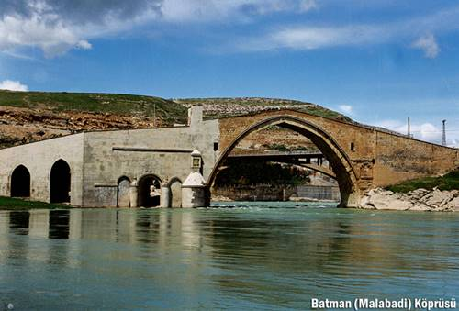](http://www.neyiilemeshur.com/wp-content/uploads/2017/07/Batman-Malabadi-K%C3%B6pr%C3%BCs%C3%BC.jpg)

*Sponsorlu Bağlantılar*

### On Kemerli DDY Köprüsü

Bu köprünün yapımı 1944 yılında DEvlet Demir Yolları tarafında tamamlanmıştır. Batman’ın önemli mimari yapılarından olan bu köprü, şehir merkezine 7 km mesafededir. Batman çayı üzerindeki bu köprünün amacı tren geçişini sağlamak ama aynı zamanda insan ve hayvan geçişini sağlayabilecek şekilde inşa edilmiştir. Bu köprü 2. Dünya Savaşı devam ederken yapılmıştır.

[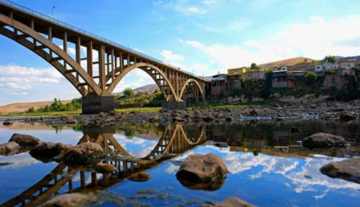](http://www.neyiilemeshur.com/wp-content/uploads/2017/07/Batman-On-Kemerli-DDY-K%C3%B6pr%C3%BCs%C3%BC.jpg)

### Hızır Bey Camii

Batman Kozluk ilçesinde yer alan bu cami, Kozluk ilçesinin en büyük camisi olma özelliğine sahip. Caminin kitabesinde bu caminin Miladi 1512 yılında yapıldığı ve bu camiyi yaptıranların ise Sason ile Hezo Beyi (Kozluk Beyi) Ebubekir Roşki’nin oğlu Hızır Bey olduğu belirtilmektedir.

[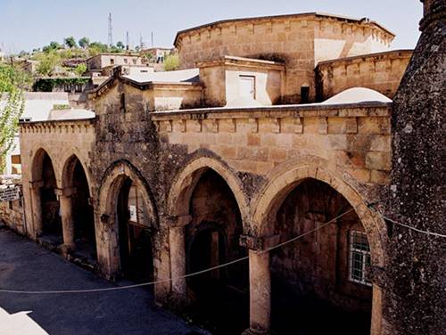](http://www.neyiilemeshur.com/wp-content/uploads/2017/07/Batman-H%C4%B1z%C4%B1r-Bey-Camii.jpg)

## Batman’da Gezilip Görülecek Diğer Yerler

Batman’da gezilecek daha birçok yer var. Yukarıda kısaca bilgi vermeye çalıştık. Ama yukarıdakiler kadar aşağıda listelediğimiz yerlerde önemlidir.

* **İbrahim Bey Camii**; Batman Kozluk ilçesindedir.
* **Mor Kiryakus Manastırı**; Batman Beşiri ilçesindedir.
* **Mor Aho Manastırı**; Batman Hasankeyf ilçesindedir.
* **Bozikan Kalesi**; Batman Sason ilçesindedir.
* **Hasankeyf Kalesi**; Batman Hasankeyf ilçesindedir.
* **Hasankeyf Yol Geçen Hanı**; Batman Hasankeyf ilçesindedir.
* **Hasankeyf Ören Yeri**; Batman Hasankeyf ilçesindedir.
* **Hasankeyf Mağaraları**; Batman Hasankeyf ilçesindedir.
* **El Rızk Camii**; Batman Hasankeyf ilçesindedir.
* **Hallan Çemi Höyüğü**; Batman Kozluk ilçesindedir.
* **Zeynel Bey Kümbeti**; Batman Hasankeyf ilçesindedir.
* **İmam Abdullah Zaviyesi**; Batman Hasankeyf ilçesindedir.
* **Seyyid Bilal Türbesi**; Batman Gercüş ilçesindedir.
* **Kozluk Kalesi**; Batman Kozluk ilçesindedir.
* **Rabat Kalesi**; Batman Kozluk ilçesindedir.
* **Kandil Kalesi**; Batman Kozluk ilçesindedir.
* **Beksi Kalesi**; Batman Sason ilçesindedir.
* **Pertükan Kalesi**; Batman Sason ilçesindedir.

## Batman’da Gezilecek ve Görülecek Yerler Fotoğraf Galerisi

[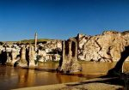](http://www.neyiilemeshur.com/wp-content/uploads/2017/07/Batman-Antik-Hasankeyf-%C5%9Eehri.jpg)

[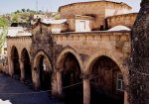](http://www.neyiilemeshur.com/wp-content/uploads/2017/07/Batman-H%C4%B1z%C4%B1r-Bey-Camii.jpg)

[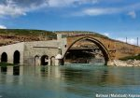](http://www.neyiilemeshur.com/wp-content/uploads/2017/07/Batman-Malabadi-K%C3%B6pr%C3%BCs%C3%BC.jpg)

[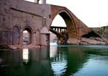](http://www.neyiilemeshur.com/wp-content/uploads/2017/07/Batman-Memikan-K%C3%B6pr%C3%BCs%C3%BC.jpg)

[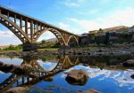](http://www.neyiilemeshur.com/wp-content/uploads/2017/07/Batman-On-Kemerli-DDY-K%C3%B6pr%C3%BCs%C3%BC.jpg)